PROČ MÁ MĚSÍC VÍCE TVÁŘÍ?

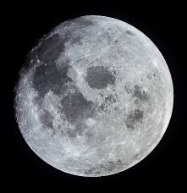

**HVĚZDIČKY UŽ VYŠLY,**

**SLUNÍČKO JE PRYČ.**

**NA OBLOZE SVÍTÍ VELIKÁNSKÝ MÍČ.**

**CO JE TO?**

Měsíc je druhé nejjasnější těleso na obloze a náš nejbližší vesmírný soused. Obíhá kolem Země podobně jako Země kolem Slunce po eliptické dráze. Vzdálenost od Země je cca 400 000 km. **Měsíc je cca 4x menší než Země, nemá magnetické pole ani atmosféru.**

Pouhým okem vidíme na povrchu Měsíce světlejší oblasti, které nazýváme měsíční pevniny a tmavší oblasti – měsíční moře (názvy: moře mraků, moře oblaků, moře vláhy, moře dešťů, moře jasu, moře hojnosti, moře nepokojů). Voda však v nich není. **Povrch Měsíce tvoří do hloubky několika metrů úlomky hornin a prachu**. Rozdíl v teplotě mezi denní a noční stranou Měsíce je až 300 stupňů C (150 st. C ve dne a -180 stupňů v noci). Viditelná část Měsíce obsahuje až 300 tisíc kráterů od velikosti jamky až po stokilometrové. Vznikly dopadem různě velkých těles, kamenů. Tedy povrch Měsíce není rovný, ale tvoří ho prohlubně/krátery o různých velikostech a hory, kopce s kulatými vrcholky.

**Barevný svět jako na Zemi zde nenajdeme** – měsíční krajina je šedobílá, pustá a bez života.

**Měsíc při oběhu kolem Země mění svoji tvář** – nov (měsíc víceméně není vidět), první čtvrť (vidíme písmeno D), úplněk, poslední čtvrť (písmeno C).

**Měsíc voní** – jako střelný prach či brambory ve sklepě ☺. Zkusíme očuchat ty brambory 😉

Měsíc jako ostatní planety **nesvítí svým vlastním světlem**, ale světlem odraženým slunečním. Měsíc svítí milionkrát méně než Slunce.

* **PROHLÉDNEME SI ENCYKLOPEDIE A KNIHY O VESMÍRU –** povíme si o Měsíci, bratru planety Země, jaké jsou základní rozdíly mezi Zemí a Měsícem, proč Měsíc mění svoji tvář

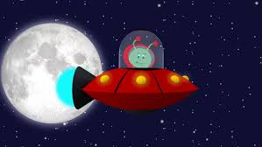

* **PROMÍTNEME SI KRÁTKÉ PŘÍBĚHY Z CYKLU PAXI** (od Evropské vesmírné agentury -ESA)
* Paxi a náš Měsíc, fáze a zatmění
* Paxi prozkoumává Měsíc (co potřebujeme, abychom mohli pobývat na Měsíci?)

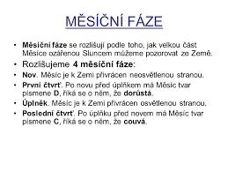

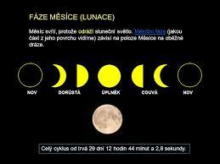

* **PRACOVNÍ A VÝTVARNÉ ČINNOSTI**
* **Modelování Měsíce** – vytvoření reliéfu/povrchu Měsíce obtiskováním předmětů (korálky, kamínky, mušličky…) do modelíny, manipulační dovednosti – vytvořit z koule placku, procvičení drobných svalů ruky – práce se špachtlí a jinými nástroji
* **Malování Měsíce** – vystřižení kruhu ze čtvrtky a otisk barvy bublinkovou folií, obtiskneme i stopu své boty 😉
* **Hry s vodou, pískem, hlínou a kamením** (venku) - tvoříme povrch Měsíce
* **POHYBOVÉ ČINNOSTI**
* Cvičení s míčem, hody, chytání – řekni jméno planety (opakování)
* **Pohybová hra „Přenášená“** – mezi 2ma vařečkami držíme a přenášíme míč (Měsíc) v prostoru třídy, soutěž 2 družstev

**DOMÁCÍ ÚKOL - přinést 2 vařečky, máte-li ☺ (či něco, v čem děti míč udrží)**

* **Pohybová hra „Sbíhavá“** – děti se rozdělí na 2 poloviny, jedna je na kulatém koberci, druhá mimo něj, na povel děti vyhazují z prostoru papírové koule (kameny na Měsíci) a děti mimo je vrací zpět, na povel se házení zastaví, vyhrává ta skupina, která má na svém území méně kamenů
* **Pohybová hra „Probouzení hvězdiček“** – jedno dítě je Měsíc, má zvoneček, ostatní děti jsou hvězdičky, sedí v prostoru třídy, mají zavřené oči, Měsíc chodí mezi dětmi, jemně zazvoní za zády hvězdičky, která se k němu připojí, postupně se „probudí“ celá obloha
* **„Hvězdičky a přání“** – na koberci uprostřed třídy leží modrá látka, děti si posílají žluté klubíčko (Měsíček) a říkají jméno toho, komu klubíčko posílají; mohou s klubíčkem posílat i nahlas vyslovené přání pro kamaráda; ze žlutého papíru vystřihnou (mohou utrhnout kousek) hvězdičku a postupně potichu hvězdičce řeknou své tajné přání a položí hvězdu na oblohu (modrou látku)
* **LIDÉ NA MĚSÍCI** – na Měsíci bylo od r. 21.7. 1969 jen 12 kosmonautů.

Zodpovíme si otázky: co potřebujeme k letu na Měsíc, jak dlouho tam poletíme (kdyby byla postavena k Měsíci silnice, je-li bychom tam 5 měsíců bez přestávky rychlostí 100 km/hod.), můžeme žít na Měsíci – proč ne, co tam chybí?, můžeme na Měsíci skákat?, pojmy - raketa, kosmonaut, raketoplán, měsíční vozítko, skafandr…

První lidé na Měsíci - kosmická loď Apollo 11, Neil Armstrong a Buzz Aldrin – **promítání Youtube - archivní záznam z přistání na Měsíci a hraného dokumentu „First man“**

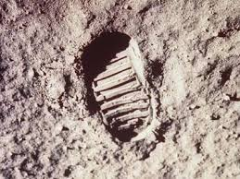

**„MALÝ KROK PRO ČLOVĚKA,**

**VELKÝ SKOK PRO LIDSTVO.“**

**Neil Armstrong**

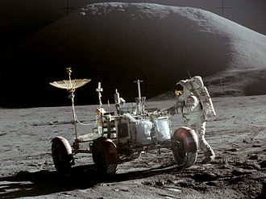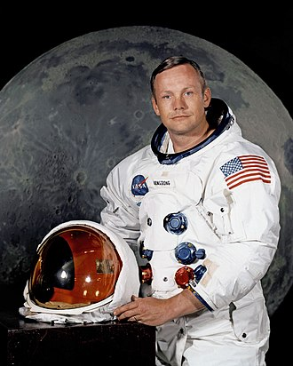

* **POHYBOVÉ HRY**
* **„Zpátky do rakety“** – po třídě jsou rozmístěné velké barevné kostky/obruče, děti se volně pohybují v prostoru třídy, na zvukový signál se vrací do rakety (své či jiné)
* **„Vesmírná honička“** – děti jsou meteority a volně (bez srážek) běhají v prostoru, učitelka (dítě) se je snaží chytit
* **„Plavba vesmírem“** – děti se rychle a bezpečně dle pokynů přemisťují (lavička, na pódium, na židličky, změny poloh těla – leh na zádech, břiše, boku, klek, dřep, stoj spatný, roznožný, skrčmo zkřižný= turecký sed ☺…
* **NÁMĚTOVÁ HRA „Na kosmonauty“** – stavba kosmické lodi z kostek, dek, dřevěných tyčí, obručí, Polikarpovy stavebnice, atd. - zkrátka „co dům dá“…

Ovšem raketa musí být funkční – nesmí se zřítit, být nebezpečná či neobyvatelná ☺

* **GRAFOMOTORIKA** – kreslíme do vzduchu (uvolnění celé paže) a na papírA3, A4 (uvolnění zápěstí ruky) elipsy, kružnice, stříšky, přímky, dolní a horní obloučky…
* **NÁVŠTĚVA ŠTEFÁNIKOVY HVĚZDÁRNY** (na Petřín)

**Středa 21.2. – více info viz nástěnka**

